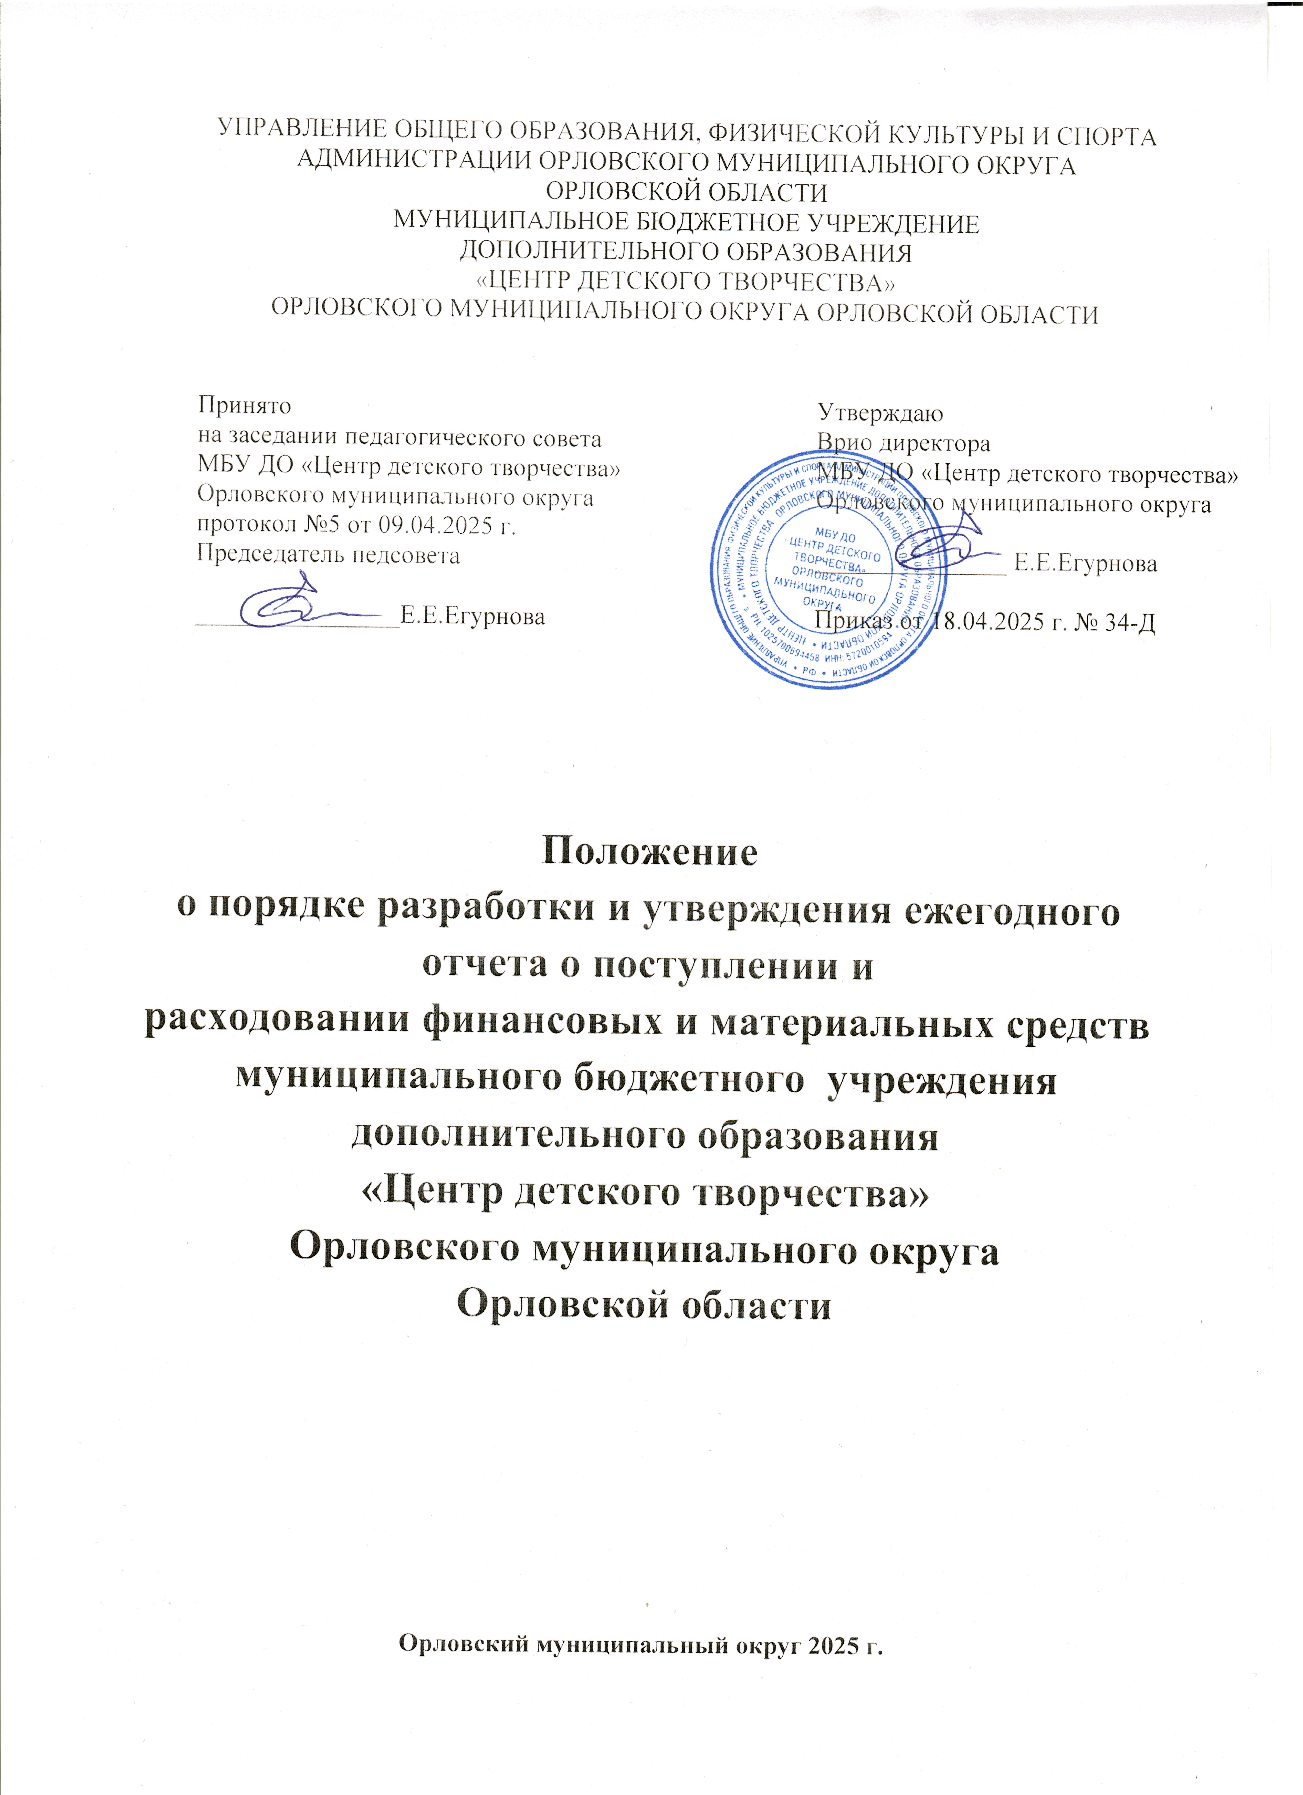
- Общие положения.

1.1. Положение о порядке разработки и утверждения ежегодного отчета о поступлении и расходовании финансовых и материальных средств (далее – Положение) муниципального бюджетного учреждения дополнительного образования «Центр детского творчества» Орловского муниципального округа Орловской области (далее – Центр) разработано на основе Федерального закона «Об образовании в Российской Федерации» от 29.12.2012года № 273-ФЗ, Устава Центра.
1.2. Настоящее Положение регулирует деятельность по расходованию средств из дополнительных источников бюджетного финансирования.
1.3. Настоящее Положение принимается решением педагогического совета Центра и утверждается директором Центра.
1.4. Настоящее Положение является локальным нормативным актом, регламентирующим деятельность Центра.

- Поступление средств из дополнительных источников бюджетного финансирования.

2.1. Дополнительными источниками бюджетного финансирования Центра являются виды самостоятельной хозяйственной деятельности Центра,
приносящей доход.
2.2. Настоящим Положением устанавливаются следующие виды дополнительных источников бюджетного финансирования Центра.
2.2.1. Средства, полученные в качестве добровольных пожертвований и целевых взносов физических и (или) юридических лиц, в том числе иностранных.
2.2.2. Средства, полученные в качестве грантов отечественных и иностранных юридических лиц.
2.3. Поступление средств из дополнительных источников бюджетного финансирования в течение финансового года осуществляется согласно Смете
доходов и расходов Центра.
2.4. Категорически запрещается:
- сбор и принятие работниками Центра наличных денежных средств от родителей (законных представителей) учащихся;
- расходование поступивших денежных средств без прохождения их через лицевой счет Центра и проведения конкурсных процедур;
- использование благотворительных взносов с нарушением указанной цели;
- принуждение физических и юридических лиц, в том числе родителей (законных представителей) учащихся к внесению средств на благотворительные цели.

- Распределение денежных средств, полученных в качестве добровольных пожертвований, целевых взносов физических и (или)
юридических лиц, а также в качестве грантов.
3.1. Средства, полученные в качестве добровольных пожертвований и целевых взносов физических и (или) юридических лиц, в том числе иностранных, а также полученные в качестве грантов отечественных и иностранных юридических лиц, расходуются строго в соответствии с обозначенной целью.
3.2. Получение денежных средств, перечисленных в п.3.1. без указания цели запрещается.

